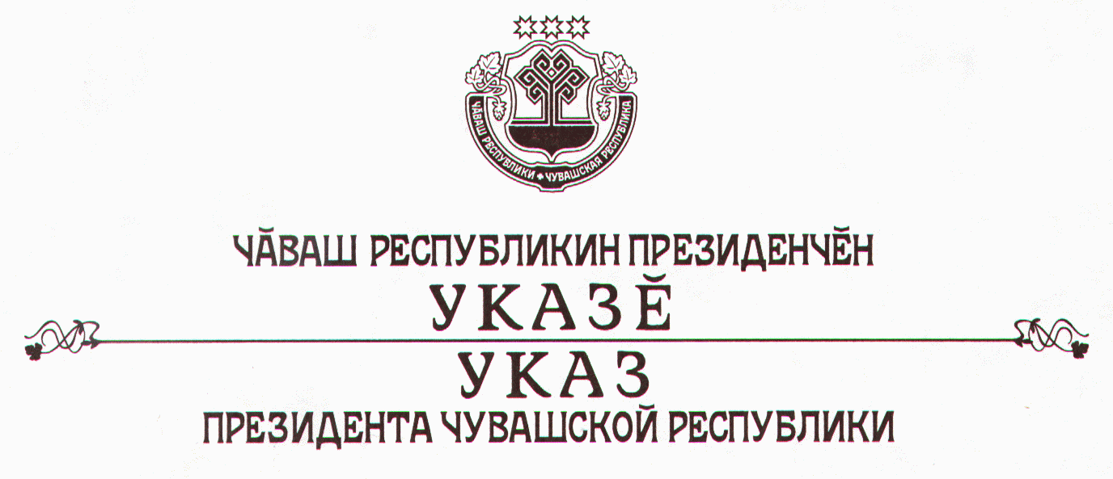

О признании утратившими силу некоторых актов

Президента Чувашской Республики

В связи с изменениями в составе координационных и совещательных органов, образованных на федеральном уровне, руководствуясь статьей 73 Конституции Чувашской Республики, п о с т а н о в л я ю:
1. Признать утратившими силу:
Указ Президента Чувашской Республики от 26 декабря 2008 г. № 133 «О Комиссии по повышению устойчивости социально-экономического развития Чувашской Республики»;
распоряжение Президента Чувашской Республики от 26 декабря 2008 г. № 176-рп;
распоряжение Президента Чувашской Республики от 2 февраля
2009 г. № 12-рп;
распоряжение Президента Чувашской Республики от 23 марта
2009 г. № 26-рп;
распоряжение Президента Чувашской Республики от 23 ноября
2009 г. № 136-рп;
распоряжение Президента Чувашской Республики от 19 января
2010 г. № 5-рп;
пункт 7 распоряжения Президента Чувашской Республики от 3 февраля 2010 г. № 15-рп.
2. Настоящий Указ вступает в силу со дня его официального опубликования.

Президент
Чувашской Республики Н.Федоров

г. Чебоксары
24 июня 2010 года
№ 81

